Informe final Proyecto APT
Asignatura Capstone

Informe final de Fase 2
Aprueba Administración cuenta con un backend integrado y un entorno Docker local con datos ficticios persistentes. La verificación del 27 de octubre de 2026 aprobó 214 pruebas y la compilación del cliente de demostración.
Este informe describe el desarrollo, los resultados y sus evidencias. La sincronización con una cuenta real de pruebas de Stripe, la validación remota y la aceptación del equipo siguen pendientes.
Integrantes: Tsung-Hao Liu, Catalina Yanara Padilla Astudillo y Felipe Antonio Rojas Riffo. Ingeniería en Informática, Duoc UC, sede Plaza Oeste. Corte técnico: 27 de octubre de 2026.

Nombre del proyecto | Aprueba Administración — Backend administrativo
Área (s) de desempeño(s) | Desarrollo de software, arquitectura de aplicaciones, gestión de datos, seguridad, aseguramiento de calidad y gestión de proyectos informáticos.
Competencias | Desarrollo e integración de servicios web, modelado y persistencia de datos, aplicación de controles de acceso y validación, diseño y ejecución de pruebas, documentación y trabajo colaborativo.

Contenidos del informe final
1. Relevancia del proyecto APT | Aprueba necesita una consola que permita administrar su plataforma educativa mediante operaciones autorizadas y trazables. El proyecto se sitúa en el contexto del servicio Aprueba y su preparación para pruebas de acceso a la educación superior en Chile. Los usuarios directos del backend son los equipos de administración, finanzas, operaciones y soporte; los alumnos reciben efectos de estas acciones, como la notificación de una recorrección.  El trabajo aborda la consulta de indicadores, la gestión de patrocinadores, usuarios, tickets, preguntas y planes, y la supervisión operativa. Su relevancia para Ingeniería en Informática está en convertir reglas de negocio y un contrato HTTP en servicios que validan entradas, resguardan permisos y mantienen consistencia al modificar datos.  El aporte demostrado es un backend integrado que puede ejecutarse y probarse en un entorno aislado, con registros de auditoría y pruebas reproducibles. Los datos de negocio son ficticios almacenados en Firestore local. El monitoreo HTTP y el reinicio Docker se realizan contra recursos reales del laboratorio autorizado; su resultado no representa la disponibilidad de los servicios de la empresa.
2. Objetivos | Objetivo general. Diseñar, desarrollar y validar durante 18 semanas el backend de Aprueba Administración, implementando los 27 endpoints administrativos del contrato con control de acceso por roles, validación, trazabilidad, pruebas automatizadas y una ruta de despliegue reproducible.  Objetivos específicos. 1) Precisar y priorizar el contrato de 27 endpoints y sus criterios de aceptación. 2) Organizar la solución en rutas, validadores, acceso a datos y adaptadores de proveedores. 3) Implementar incrementos relacionados mediante cinco sprints de trabajo. 4) Comprobar los flujos mediante pruebas unitarias, de integración, contrato, permisos y regresión. 5) Preparar un entorno de desarrollo y pruebas reproducible, con documentación de configuración y demostración.  Resultado respecto de los objetivos. La integración local, los datos persistentes y la verificación automatizada están disponibles. La ruta de despliegue remoto está documentada, pero esta revisión no actualizó Vercel ni Firebase remoto. La aceptación de las integraciones externas y la revisión de pares continúan pendientes para completar la entrega productiva.
3. Metodología | El trabajo se organizó con un enfoque iterativo basado en Scrum. El Product Backlog reúne historias y tareas técnicas; los Sprint Backlogs agrupan objetivos de incrementos, y la trazabilidad vincula requisitos, historias, endpoints y casos de prueba. El plan utiliza cinco sprints y una etapa de release. La carta Gantt conserva su línea base; las fechas reales y los acuerdos de reuniones deben validarse por el equipo.  La secuencia de desarrollo comprende preparación del contrato y ambiente; autenticación y consultas iniciales; edición de usuarios y soporte; contenido y recorrecciones; operación, métricas e integración final. Cada cambio se contrasta con el contrato original y con los consumidores afectados. Se usan ramas Git para separar el trabajo y una rama de integración para reunirlo antes de aprobar su publicación.  La distribución funcional mantiene módulos relacionados: Tsung-Hao trabaja autenticación, usuarios, tickets y operación; Catalina, patrocinadores, preguntas y recorrecciones; Felipe, catálogo de funcionalidades, planes y métricas. Todos participan en backend. Las correcciones de integración requieren revisión de quien mantiene cada módulo.  El trabajo por incrementos permite detectar diferencias de contrato y repetir la regresión conjunta. El criterio de terminado incluye implementación, persistencia, pruebas, documentación y revisión de pares. El equipo debe registrar los acuerdos de revisión y retrospectiva para completar el seguimiento del proceso.
4. Desarrollo | Preparación y arquitectura. Se mantuvieron JavaScript, Node.js y Express del código entregado y los 27 endpoints de la sección 4 del contrato. El cliente React/Vite sirve de apoyo a la demostración. Las rutas aplican autorización y validación, la capa de datos concentra operaciones Firestore y los servicios encapsulan métricas, planes, Stripe y operación Docker. Vercel es el destino previsto para el despliegue.  Entorno y datos. Docker Compose ejecuta frontend, backend y Firestore Emulator. Un volumen conserva los datos de desarrollo; otro emulador independiente restablece los datos de las pruebas. La semilla utiliza cuentas y registros ficticios. El visor local permite revisar colecciones y documentos. Firestore organiza datos como adminUsers, users, sponsors, questions, corrections, tickets, plans y features, además de métricas, configuración, auditoría y operaciones de precio.  Funciones integradas. El conjunto incluye inicio de sesión y permisos por rol; consultas y edición de usuarios; gestión de tickets; listado, creación, edición y baja de sponsors; banco e importación de preguntas; resolución de recorrecciones con recompensa y notificación; gestión de planes y cálculo de métricas. Los indicadores consideran activo al usuario con actividad en los últimos 30 días y calculan la conversión sobre usuarios activos. La configuración de métricas se almacena en appConfig/metrics.  Correcciones del cierre. E18 rechazaba la nota interna opcional. Se incorporó su validación y persistencia en la transacción de resolución, con un límite interno de 2000 caracteres. Se comprobó que el texto no se copie a la notificación del alumno, que una repetición no duplique el premio y que un error revierta la operación. La edición de correo de E14 utiliza ahora una reserva por correo normalizado en adminEmailClaims; conserva los identificadores originales y comprueba duplicados heredados.  Métricas y cliente. Se preparó GET /internal/metrics/refresh protegido mediante CRON_SECRET para un servicio de tareas programadas. Es una ruta operativa, adicional al catálogo funcional de 27 endpoints. El intervalo local se mantiene para procesos persistentes; en Vercel la agenda debe ajustarse al plan contratado. En el cliente se corrigieron la clave de servicios, el texto sobre importaciones en borrador y el ingreso de la nota interna.  Dificultades y ajustes. La integración requirió conciliar permisos, errores y campos opcionales. Las pruebas previas habían mostrado un timeout concurrente; se cambió el esquema de reserva de correos y la regresión actual pasó, sin atribuirle una mejora de rendimiento aún no demostrada. La búsqueda de duplicados heredados sigue siendo lineal y debe revisarse antes de escalar. La recarga automática de Node dentro de Docker no detectó todos los cambios en Windows; reiniciar el backend cargó la versión actual.  Facilitadores y límites. El contrato original, los adaptadores, los datos ficticios y Docker facilitaron la reproducción sin intervenir el despliegue remoto. Stripe tiene pruebas con proveedor simulado, pero falta una cuenta de pruebas autorizada. Las URLs de servicios empresariales y el despliegue de esta versión no se han validado. La validación productiva de seguridad y capacidad queda pendiente.
5. Evidencias | La ejecución consolidada del 27/10/2026 completó 22 tareas: 21 suites de pruebas y una compilación. Resultado: 214 aprobaciones, 0 fallos y 0 pruebas omitidas. Hay escenarios solapados entre suites; el total no representa 214 funciones distintas ni cobertura de líneas. E18 incluye 18 pruebas de resolución y E14 incluye 9 pruebas de usuarios y soporte.  Los registros reproducibles están en docs/evidencias/cierre-2026-10-27: resumen.json, resultados.json y logs por suite. fuente.json identifica la base Git y las huellas de los archivos de implementación verificados. El runner backend/dev/verify-phase2.mjs ejecuta secuencialmente las suites para evitar interferencia entre datos de prueba.  El recorrido de navegador realizó inicio de sesión, consulta de resumen y contenido, y resolución de una solicitud ficticia con nota interna. La lectura posterior en Firestore local confirmó estado confirmed, nota guardada, 250 medallas de bronce y una notificación sin la nota. Las capturas de los anexos complementan los logs y la comprobación de datos; no sustituyen la prueba externa de Stripe.  El seguimiento grupal reúne los 27 endpoints, sus responsables y resultados de pruebas. Lo complementan las matrices de backlog y RAID, planificación y Gantt, requisitos y trazabilidad, inventario técnico, y casos y defectos. La versión de cierre se encuentra en revisión local antes de su publicación.
6. Intereses y proyecciones profesionales | El proyecto ha permitido aplicar desarrollo de servicios web, persistencia documental, pruebas de reglas de negocio, integración de proveedores y organización colaborativa. Estas actividades se relacionan con las áreas de desempeño de Ingeniería en Informática identificadas al inicio del proyecto.  En la planificación inicial, Tsung-Hao manifestó interés por el backend, el desarrollo web, las bases de datos y la organización del equipo. Catalina destacó análisis, criterios de aceptación y documentación. Felipe se orientó a arquitectura, calidad y operación de software.  La reflexión de cierre de cada integrante se incorporará después de la revisión del equipo.

Anexo de evidencias locales
Capturas del 27 de octubre de 2026. Entorno local con datos ficticios. Las cuentas y registros de este anexo no pertenecen a alumnos ni clientes reales.

Resumen y servicios del laboratorio
Inicio de sesión y consulta de indicadores y sonda local. Los valores dependen de las fechas de la base persistida; no son indicadores de la empresa.
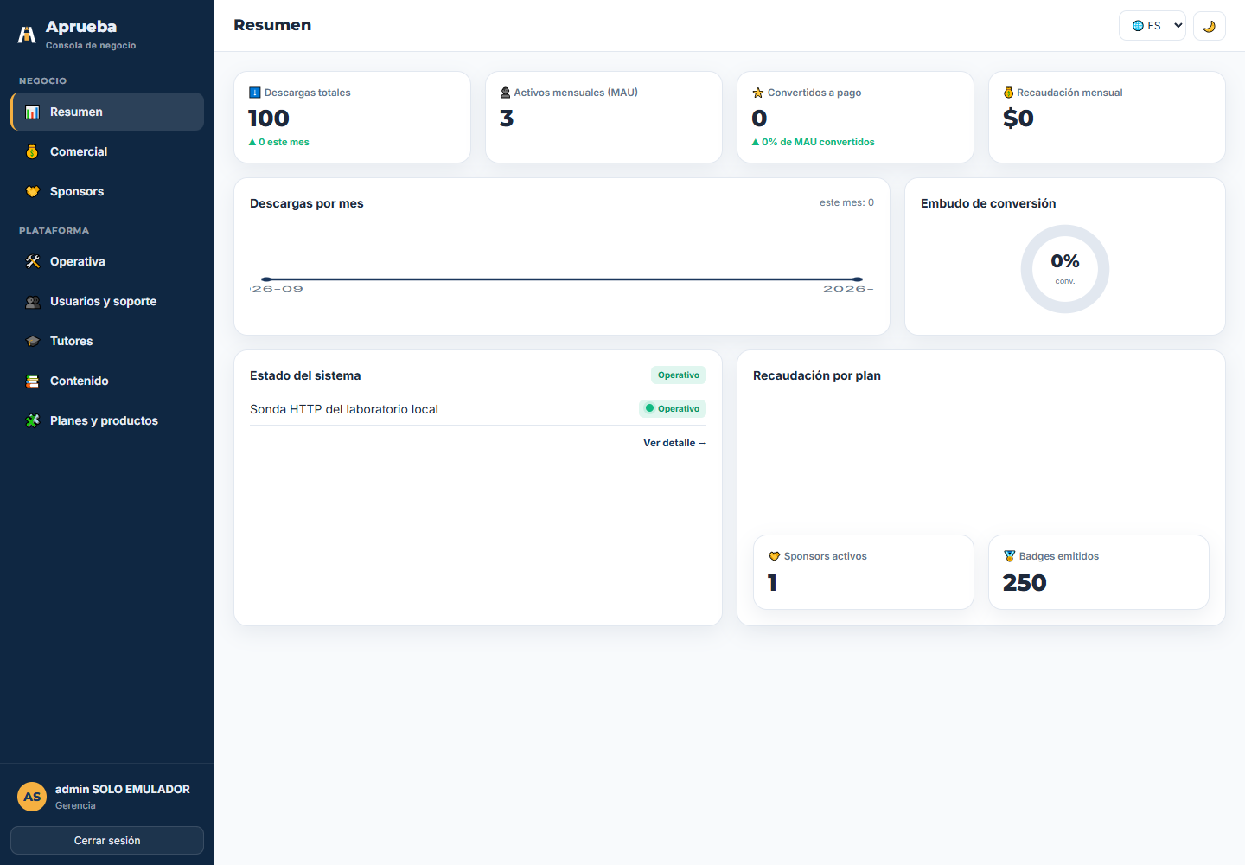

Resolución con nota interna
El formulario admite una nota interna opcional. El envío real de la prueba de cierre devolvió 200 y la persistencia se verificó en Firestore local.
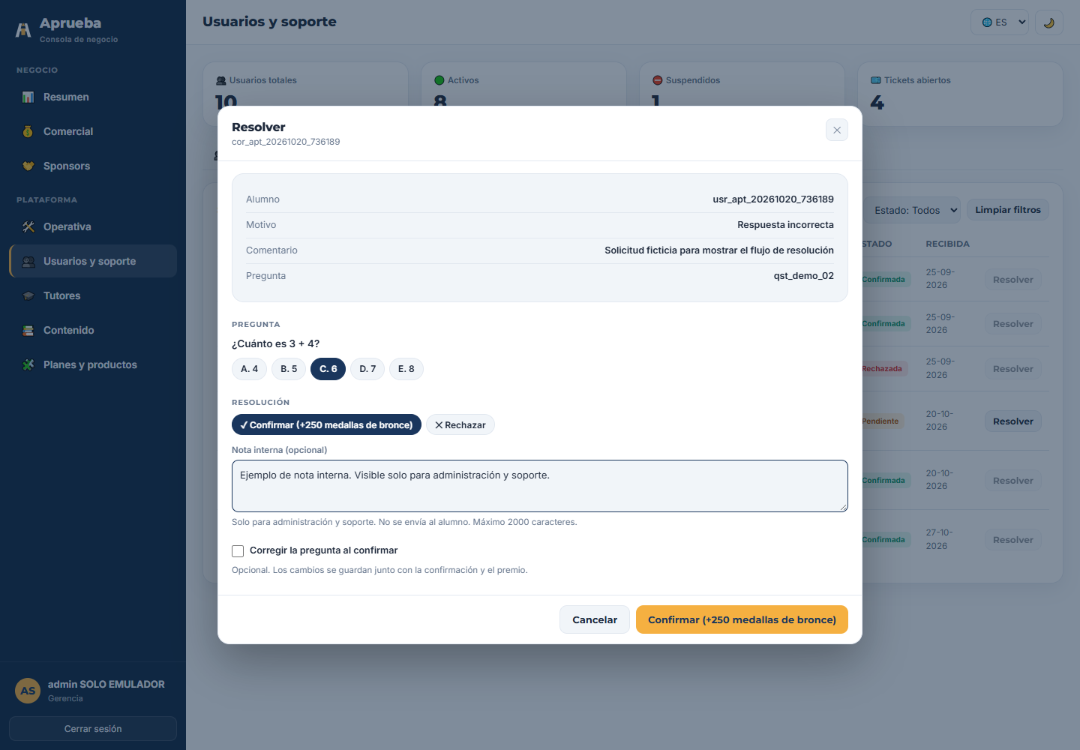

Solicitud confirmada
La solicitud ficticia cierre_20261027 aparece confirmada. La verificación de datos confirmó 250 medallas y una notificación sin la nota interna.
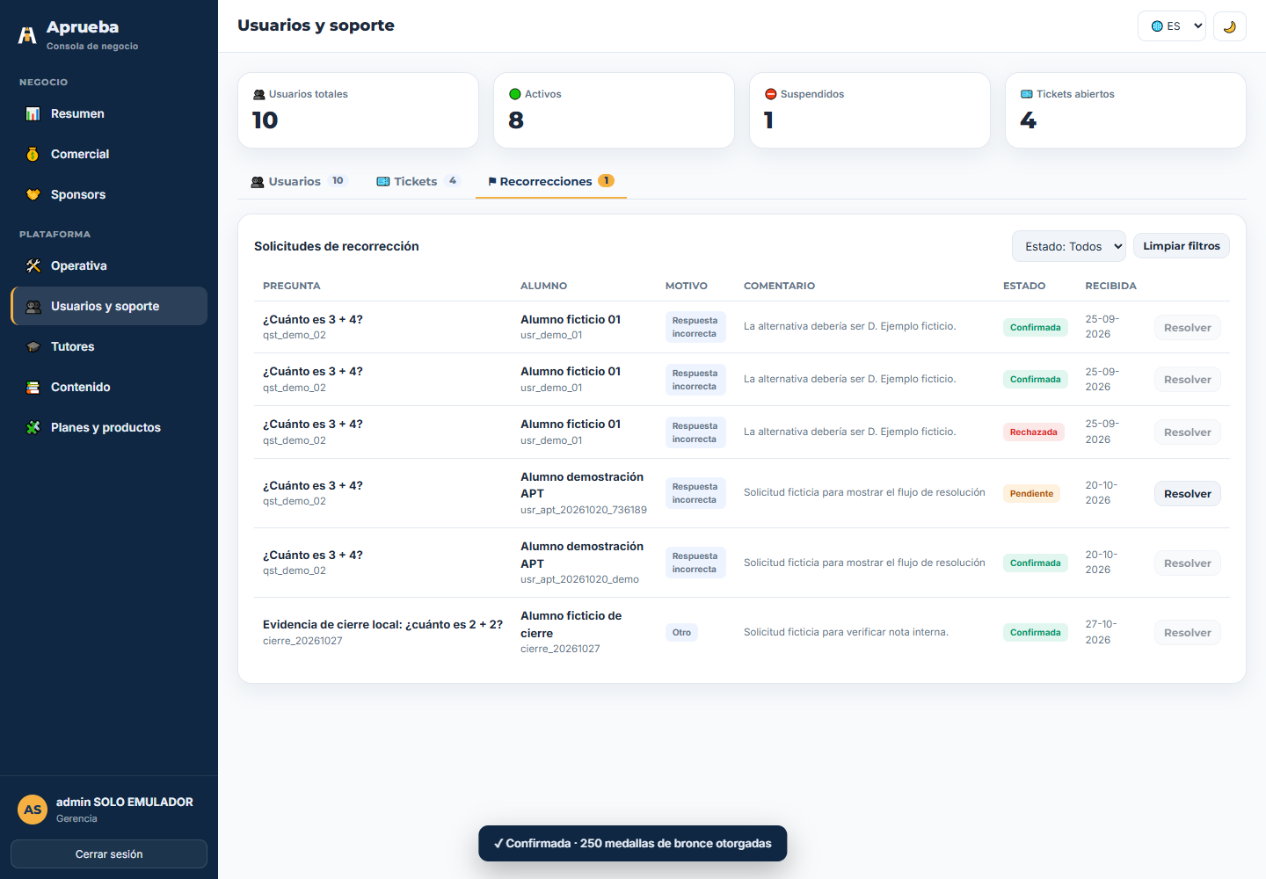

Fuentes y condiciones de entrega
Aprueba. Aprueba_API_Backend, versión 1.0, sección 4 y convenciones generales. Contrato recibido del proyecto; alcance de 27 endpoints administrativos.
Duoc UC. Guía estudiante de Fase 2, Informe final Proyecto APT, documento 2.6; Guía de desarrollo 2.4; Planilla de evaluación final de Fase 2. Referencias académicas conservadas en REFERENCIAS.
Equipo Aprueba Administración. Código integrado, plan de trabajo, seis matrices de seguimiento y registros de ejecución del 27 de octubre de 2026. Base Git a2b05bea y cambios locales de cierre.
Stripe. Testing environments y API keys. https://docs.stripe.com/testing y https://docs.stripe.com/keys (consulta: 27/10/2026). La aceptación del proveedor no se realizó sin cuenta autorizada.
Vercel. Cron jobs y Usage and pricing. https://vercel.com/docs/cron-jobs y https://vercel.com/docs/cron-jobs/usage-and-pricing (consulta: 27/10/2026). El plan Hobby limita la agenda a una ejecución diaria.
Se utilizaron herramientas de inteligencia artificial como apoyo al desarrollo y a la revisión. El equipo revisa el código y sus resultados mediante pruebas y demostraciones.
El cierre de la entrega requiere completar las reflexiones individuales, confirmar las competencias del perfil de egreso y registrar la aceptación de las integraciones externas y la revisión del equipo.

